
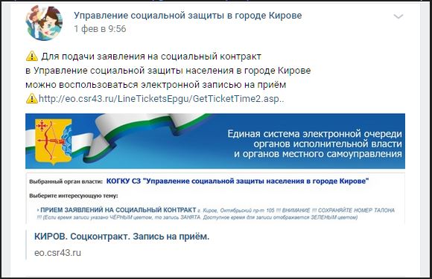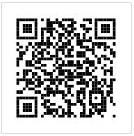
Запись на приём по ссылке: www.socialkirov.ru
Запись на приём по ссылке: www.socialkirov.ru
Запись на приём по ссылке: www.socialkirov.ru
Запись на приём по ссылке: www.socialkirov.ru

